**Самоизоляция сотрудников зачем нужна, как оформить и оплатить**

Допустим, сотрудник ОО вернулся из страны, где были зарегистрированы случаи заражения коронавирусом. Другой вариант – он проживает с теми, кто вернулся из опасных стран. Если вы продолжаете работать в очном режиме, такой сотрудник обязан провести 14 дней на самоизоляции. Приходить на работу он не вправе. Про эту меру знают уже все граждане: если человек проигнорирует самоизоляцию, его привлекут к уголовной ответственности. Как оформить и оплатить дни, когда сотрудник находится дома, разберем в этом уроке.

**Важно**

Полный перечень стран, по возращении из которых нужно уходить на самоизоляцию, можно посмотреть на сайте Роспотребнадзора rospotrebnadzor.ru/region/korono_virus/epid.php. Ежедневно туда выкладывают новую информацию по опасным странам и заболеваемости внутри.

### ****Что предполагает режим самоизоляции****

Когда сотрудник переходит на самоизоляцию, он должен находиться дома 14 дней. Ходить на учебу, работу и посещать общественные места он не вправе. Иначе есть риск, что его привлекут у уголовной ответственности. Максимальное наказание – пять лет тюрьмы (ст. 236 УК).

Уходить на самоизоляцию должны не только те, кто вернулся из заграничной поездки, но и все, кто проживает вместе с ними. На время самоизоляции человек вправе, но не обязан оформить больничный лист. Его выдают всем. Не обязательно, чтобы действительно проявлялись симптомы болезни. Сам факт возвращения из-за границы или проживания с вернувшимся человеком является основанием для оформления листка нетрудоспособности.

Исходя из того, готов ли сотрудник продолжить работу дистанционно и оформляет ли больничный лист, возможны несколько вариантов самоизоляции. Причем оплачивать и оформлять их нужно по-разному. Давайте рассмотрим эти варианты подробно.

**Вариант самоизоляции № 1. Сотрудник оформил больничный и не работает**

Разберем, кто и как выдаст сотруднику больничный, что написать в табеле учета рабочего времени и как оплатить дни самоизоляции.

**Больничный.** Листок нетрудоспособности на время карантина стандартный. Отличие одно – в нем будет особенный код в строке «Причина нетрудоспособности» – «03 – карантин». Но оформляют больничные сейчас только электронно (п. 3 Временных правил, утв. постановлением Правительства от 18.03.2020 № 294). Для этого сотрудник должен подать заявление о выдаче электронного листка нетрудоспособности через свой личный кабинет на сайте ФСС fss.ru (п. 6 Временных правил). Куда для этого надо кликнуть, смотрите на рисунке.

**Куда зайти на сайте ФСС, чтобы оформить электронный больничный**

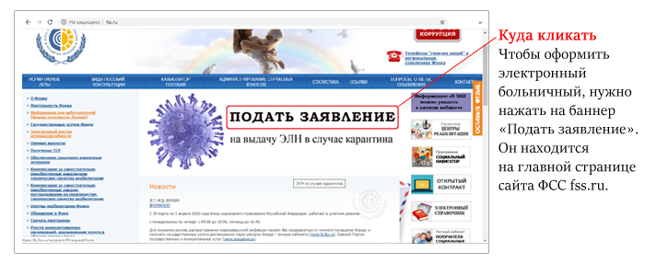

К заявлению сотрудник прикладывает:

– скан-копии паспорта;

– сканы проездных документов, которые подтверждают, что сотрудник был в одной из опасных стран;

– сканы документов, которые подтверждают совместное проживание с теми, кто был в опасных странах (если сам сотрудник никуда не ездил).

По окончании самоизоляции, в нашем случае 14 дней, работник обязан показаться врачу. Если все в порядке, врач закроет больничный, сотрудник сможет предъявить его к оплате и вернуться на работу.

**Важно**

С 20 марта ввели новые временные правила выплаты больничных при самоизоляции. Срок их действия – до 1 июля 2020 года включительно.

Оплачивать больничный лист будет ФСС (п. 10 Временных правил). Порядок тот же, который действует в регионах пилотного проекта. После получения заявления от сотрудника, фонд запросит у ОО документы для расчета пособия. У вас будет два рабочих дня, чтобы передать все необходимую информацию: паспортные данные и прочие сведения о сотруднике, сведения о зарплате за расчетный период и т.п. Все данные включите в специальный реестр сведений в электронном виде. Его форма утверждена приказом ФСС от 24.11.2017 № 579.

**Табель.** В табеле учета рабочего времени проставьте код «Б» — временная нетрудоспособность.

**Оплата.** Пособие ваша бухгалтерия рассчитают по общим правилам. Но не нужно делить его на две части. Всю сумму больничных, начиная с первого дня самоизоляции, оплатит ФСС (ч. 6 ст. 6 Федерального закона от 29.12.2006 № 255-ФЗ). Пособие фонд выплатит в следующие сроки (п. 15 Временных правил). Выплата за первые семь календарных дней поступит в течение одного рабочего дня после получения документов от ОО. Вторая – после закрытия листка нетрудоспособности, в течение одного календарного дня. Такие временные правила будут действовать с 20 марта и до 1 июля 2020 года.

**Вариант самоизоляции № 2. Сотрудник не стал брать больничный и работает удаленно**

Если сотрудник здоров, он может по согласованию с руководителем работать удаленно весь период самоизоляции. Именно так советуют поступать в Москве. Московские власти призывают делиться опытом и даже обещают опубликовать лучшие практики на сайте мэра Сергея Собянина. Чтобы оформить удаленную работу, нужно:

1. получить от сотрудника заявление в произвольной форме с просьбой временно перевести его на удаленную работу с указанием причины (образец 1);

2. заключить дополнительное соглашение к трудовому договору об условиях удаленной работы (образец 2);

3. издать приказ о временной удаленной работе (образец 3).

**Образец 1. Какое заявление о временной дистанционной работе взять с сотрудника**

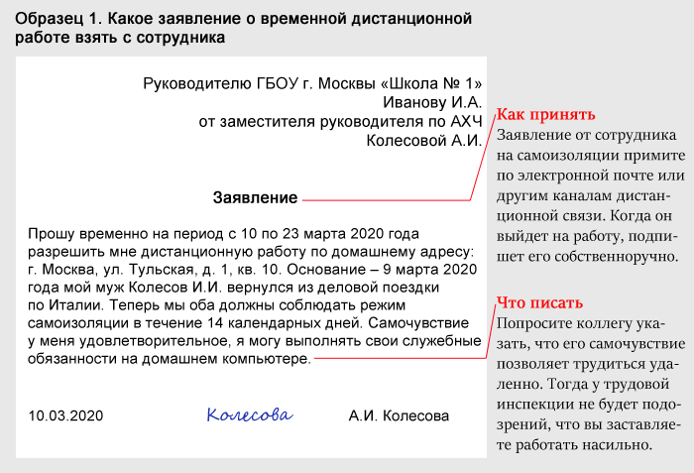

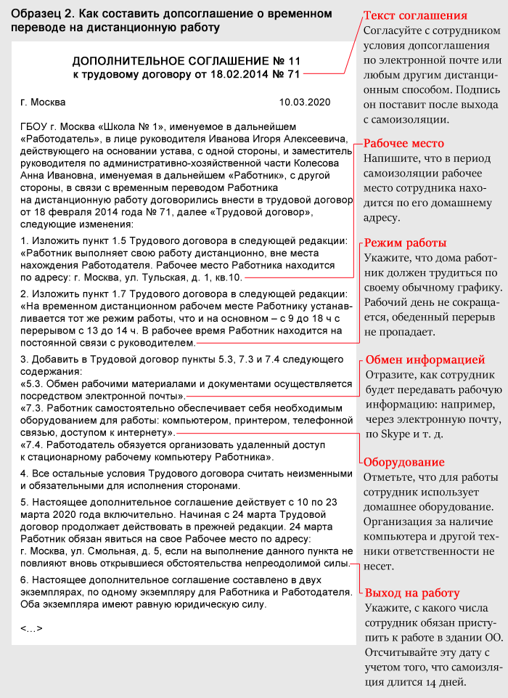

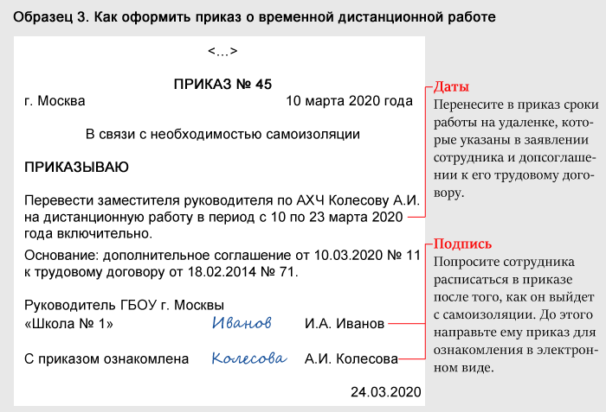

В период временной дистанционной работы в табеле учета рабочего времени проставляйте обычный код «Я». Либо можно утвердить для такого случая особый код, например, «ДЯ». За отработанное дистанционно время начислите сотруднику обычную зарплату без доплаты за вредные или опасные условия труда.

**Вносить ли какие-то записи в трудовую книжку сотрудника**

Нет, не надо. У сотрудника временно меняется рабочее место. Должность и наименование организации, в которой он числится, остаются прежними, поэтому дополнительные записи в трудовой книжке не нужны.

**Вариант самоизоляции № 3. Сотрудник без больничного и не работает**

Предположим, что сотрудник на самоизоляции не взял больничный и не смог работать удаленно. В этом случае нужно оформить простой по причинам, не зависящим ни от сотрудника, ни от работодателя. Сейчас посмотрим, как оформить и оплатить такую ситуацию.

**Служебная записка.** Основанием для оформления простоя будет служебная записка, в которой сотрудник сообщит о вынужденной самоизоляции (образец 4). Служебную записку он должен передать по электронным каналам связи.

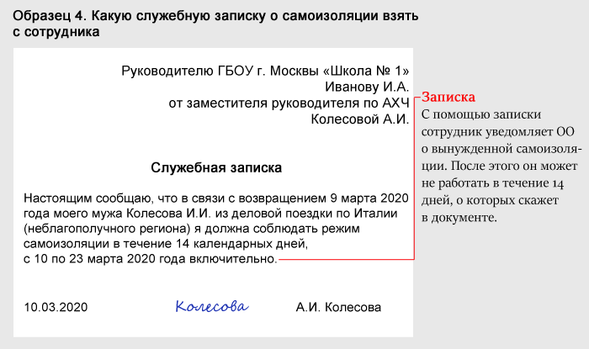

**Приказ.** На основании служебной записки издайте приказ (образец 5). Направьте его педагогу по электронным каналам связи. А когда он выйдет на работу, ознакомьте под подпись.

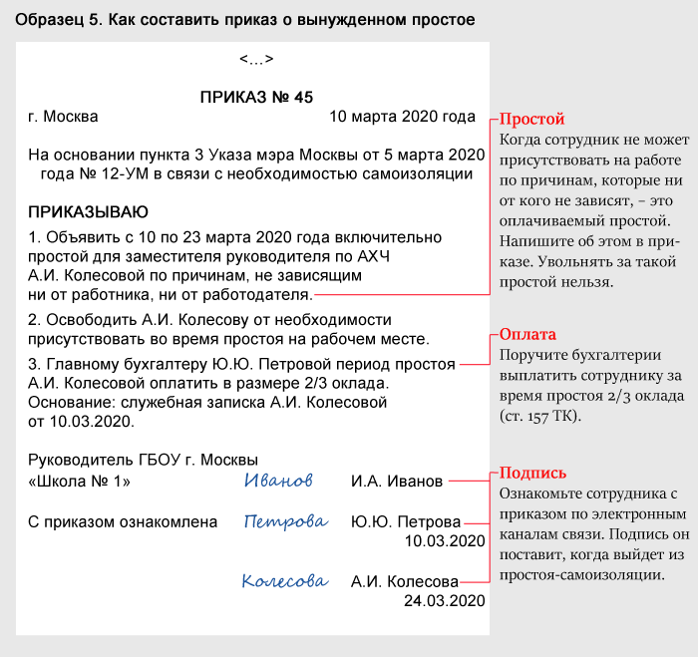

Период простоя по причинам, не зависящим ни от педагога, ни от ОО, в табеле учета рабочего времени обозначьте кодом «НП». За время такого простоя бухгалтерия должна начислить работнику 2/3 оклада (ч. 2 ст. 157 ТК).

**Вариант самоизоляции № 4. Педагог оформил больничный, но продолжил работу удаленно**

Допустим, что на время самоизоляции сотрудник взял больничный, но по договоренности с работодателем трудится удаленно. В этом случае начислите ему пособие и доплату до оклада (зарплаты) за счет собственных средств ОО. Главное, чтобы такое условие было отражено в коллективном договоре или в положении об оплате труда (см. пример ниже). Если такого условия в документах нет, можно доплатить работнику часть денег по гражданско-правовому договору. Подумайте, готовы ли вы на это пойти, прежде чем договариваться с сотрудником о работе во время его больничного.

#### ****Пример****

#### ****Какая запись может быть в коллективном договоре ОО****

«За период временной нетрудоспособности в пределах 10 календарных дней работодатель за счет собственных средств организации доплачивает работнику разницу между суммой пособия и окладом».